DMZ국제다큐멘터리영화제
‘코리안 POV 2024’ 제작지원 선정작 발표
시의성, 사회적 파급력, 프로젝트의 구체성, 프로젝트 실현가능성을 심사 기준으로 10편 최종 선정

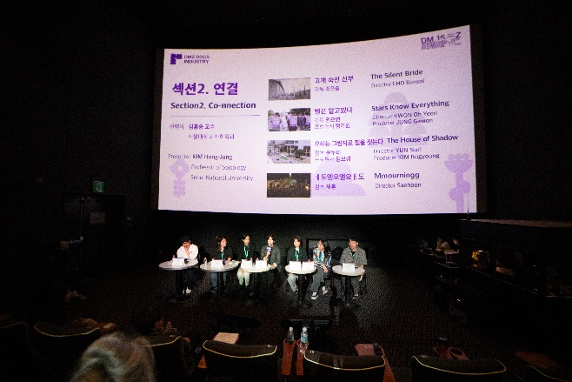

[2023 DMZ Docs 인더스트리 ‘코리안 POV 2023’ 쇼케이스 현장 사진]

다큐멘터리를 통해 ‘평화, 생명, 소통’의 가치를 전하는 DMZ국제다큐멘터리영화제(집행위원장 장해랑, 이하 DMZ Docs)가 ‘코리안 POV 2024’ 제작지원의 최종 선정작 10편을 발표했다.

‘코리안 POV 2024’는 DMZ Docs에서 새로운 다큐멘터리 발굴과 지원을 목적으로 하는 DMZ Docs 인더스트리 프로그램 중 하나로, 기획개발 단계의 다큐멘터리 프로젝트를 지원한다. ‘코리안 POV’ 제작지원은 영화 용어 시점쇼트(Point of View)를 활용하여, '오늘, 대한민국에서 가장 뜨거운 이슈들을 다큐멘터리 창작자들의 시선으로 바라본다'라는 기획의도로 2023년 신설되었다.

지난 3월 11일부터 4월 1일까지 공모를 진행한 ‘코리안 POV 2024’ 지원사업에는 총 53편이 응모하였으며 3인의 심사위원이 심사를 진행했다. 심사위원으로는 2023년에 이어 2년 연속 선정 심사에 참여한 김홍중 서울대학교 사회학과 교수, 여성학/평화학 연구자이자 팟빵 스튜디오의 오디오 매거진 ‘정희진의 공부’의 정희진 편집장, 그리고 한국사회의 다양한 사회적 이슈를 다큐멘터리로 기록해 온 태준식 감독이 참여했다. 심사위원단은 지난 16일 심사 회의를 통해 10편의 프로젝트를 최종 선정했으며 이를 통해 2024년 한국에서 다큐멘터리가 어떤 의미 있는 사회적 의제를 발굴하고 응대하고 있는지 확인할 수 있었다.

심사위원단은 ‘’코리안 POV 2024’의 심사를 통해 생태, 여성, 이주, 저출산, 자살, 촛불시위와 같은 주제를 다룬 흥미로운 작품들의 기획을 살펴볼 수 있는 기회였다. 사회운동과 다큐멘터리는 여러 방면으로 연결되어 있어 고유의 속성상 서로가 끌릴 수밖에 없는데 이러한 끌림을 적극적으로 엮고 새로운 관계를 기획해 제안하는 것이 영화제의 역할이다.’라고 심사평을 전했다.

‘코리안 POV 2024’ 제작지원에 선정된 작품은 작품 당 지원금 500만 원이 지원되며, 2024 DMZ Docs 인더스트리 행사 기간 중, ‘코리안 POV 2024 쇼케이스’를 통해 프로젝트 소개 및 토크 세션, 비즈니스 미팅 기회가 제공된다.

120여 편의 국내외 최신 다큐멘터리를 상영하는 제16회 DMZ국제다큐멘터리영화제는 9월 26일부터 10월 2일까지 7일간 경기도 파주시와 고양특례시 일원에서 열린다.

■ 2024 DMZ Docs 인더스트리 코리안 POV 2024 최종 선정작(가나다 순)
작품명 | 감독 | 프로듀서 | 내용
<내가 말하고 있잖아> | 손태훈 | 김정근 | 이주민으로 살아가는 한국에서의 삶
<러브 스토리 69> | 김석빈 |  | 예순아홉의 트랜스젠더 색자의 삶을 통한 성 정체성과 사랑
<레디메이드 크라임> (가제) | 서지민 | 김미래 | 사회의 편견에 맞서는 소년범이 사회에 던지는 질문
<반칙왕 몽키> | 황다은 |  | 사남매를 키우고 살림하는 아빠 전업주부
<사과나무> | 권우정 | 남태제, 김일권 | 사과나무와 농부 사이의 공존의 해법을 찾아가는 여정
<서쪽 끝 바다 철조망의 동물들> | 임기웅 | 안창규 | 백령도 공항건설로 위협받는 야생동물의 쉼터
<은빈> | 김진열 | 김화범 | 삼척의 석탄발전소 건설 중단을 위해 노력하는 청년 은빈의 활동
<음파음파> | 여인서 | 김지은 | 발달장애인의 일자리와 거주시설에 대한 이야기
<클린> | 박명훈 |  | 한국 군대가 성소수자를 바라보는 인식과 군대라는 공간에서의 성소수자의 위치에 대한 질문
<풋치 블루스> | 한솔 | 새훈 | 미디어와 현실에서 자취를 감춘 한국사회 속 남성적 여성들의 이야기

